2012年普通高等学校招生全国统一考试（福建卷）
数学试题（理工农医类）
第I卷（选择题 共50分）
一、选择题：本大题共10小题，每小题5分，共50分。在每小题给出的四个选项中，只有一项是符合题目要求的。
- 若复数满足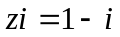，则等于（ ）
A．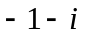 B．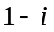 C．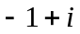 D．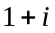
- 等差数列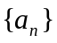中，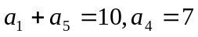，则数列的公差为（ ）
A．1 B．2 C．3 D．4
- 下列命题中，真命题是（ ）
A．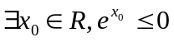 B．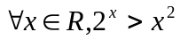
C．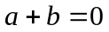的充要条件是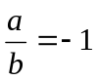 D．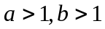是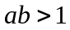的充分条件
- 一个几何体的三视图形状都相同，大小均相等，那么这个几何体不可以是（ ）
A．球 B．三棱锥 C．正方体 D．圆柱
- 下列不等式一定成立的是（ ）
A．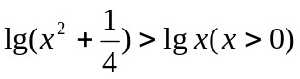 B．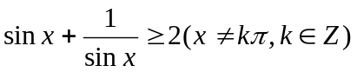
C．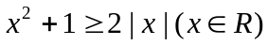 D．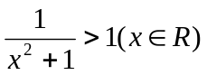
- 如图所示，在边长为1的正方形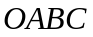中任取一点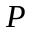，则点恰好取自阴影部分的概率为（ ）
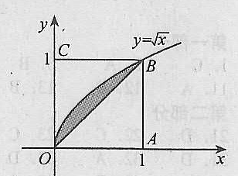
A．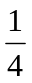 B． C． D．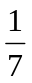
- 设函数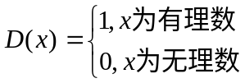，则下列结论错误的是（ ）
A．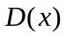的值域为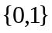 B．是偶函数
C．不是周期函数 D．不是单调函数
- 双曲线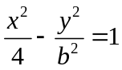的右焦点与抛物线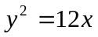的焦点重合，则该双曲线的焦点到其渐近线的距离等于（ ）
A．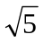 B．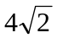 C．3 D．5

- 若直线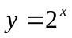上存在点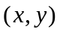满足约束条件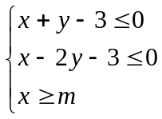，则实数的最大值为（ ）
A．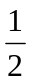 B．1 C．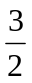 D．2
- 函数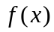在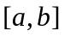上有定义，若对任意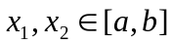，有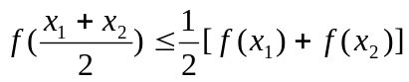，则称在上具有性质。设在[1,3]上具有性质，现给出如下命题：
①在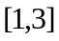上的图像时连续不断的；
②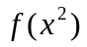在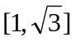上具有性质；
③若在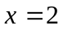处取得最大值1，则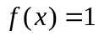，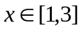；
④对任意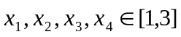，有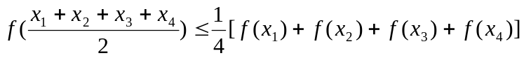。
其中真命题的序号是（ ）
A．①② B．①③ C．②④ D．③④
第Ⅱ卷（非选择题 共100分）
二、填空题：本大题共4小题，每小题4分，共16分。把答案填在答题卡的相应位置。
- 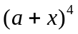的展开式中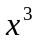的系数等于8，则实数_________。
- 阅读右图所示的程序框图，运行相应地程序，输出的值等于_____________________。
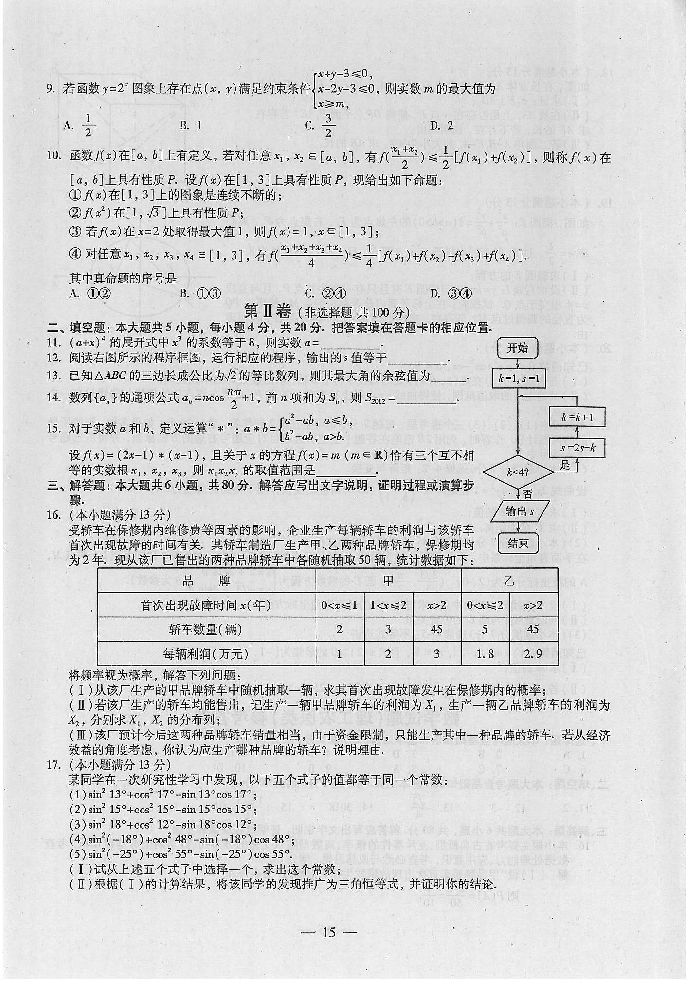
- 已知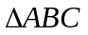的三边长成公比为的等比数列，则其最大角的余弦值为_________。
- 数列的通项公式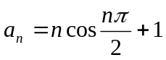，前项和为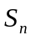，则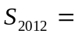 ___________。
- 对于实数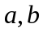，定义运算“”：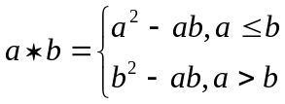，设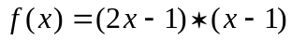，且关于的方程为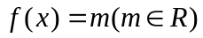恰有三个互不相等的实数根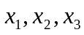，则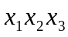的取值范围是_______________。
三、解答题：本大题共6小题，共84分。解答应写出文字说明，证明过程或演算步骤。
- （本小题满分13分）
受轿车在保修期内维修费等因素的影响，企业产生每辆轿车的利润与该轿车首次出现故障的时间有关，某轿车制造厂生产甲、乙两种品牌轿车，保修期均为2年，现从该厂已售出的两种品牌轿车中随机抽取50辆，统计书数据如下：
将频率视为概率，解答下列问题：
（I）从该厂生产的甲品牌轿车中随机抽取一辆，求首次出现故障发生在保修期内的概率；
（II）若该厂生产的轿车均能售出，记住生产一辆甲品牌轿车的利润为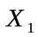，生产一辆乙品牌轿车的利润为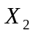，分别求，的分布列；
（III）该厂预计今后这两种品牌轿车销量相当，由于资金限制，只能生产其中一种品牌轿车，若从经济效益的角度考虑，你认为应该产生哪种品牌的轿车？说明理由。
- （本小题满分13分）
某同学在一次研究性学习中发现，以下五个式子的值都等于同一个常数。
（1）；
（2）；
（3）；
（4）；
（5）。
（I）试从上述五个式子中选择一个，求出这个常数；
（II）根据（Ⅰ）的计算结果，将该同学的发现推广为三角恒等式，并证明你的结论。

